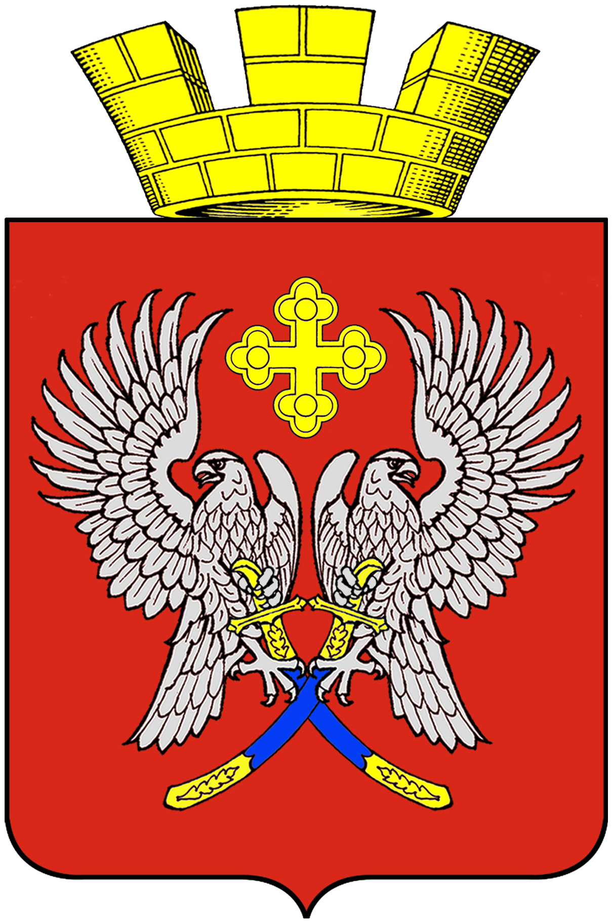
Администрация городского поселения г.Суровикино
Суровикинского района Волгоградской области
404415, г. Суровикино ул. Ленина 75, Тел./факс 2-16-70

П О С Т А Н О В Л Е Н И Е

от 23 января 2023 года № 06

Об ограничении движения
транспортных средств
по улицам города Суровикино

В связи с проведением праздничных мероприятий 2 февраля 2023 года, посвящённых 80-й годовщине Победы в Сталинградской битве, администрация городского поселения г.Суровикино,
п о с т а н о в л я е т:
1.Ограничить движение транспортных средств с 9-30 до 10-30 часов по ул. Ленина, кроме пассажирских автобусов, в границах: от ул. Первомайской до ул. Куйбышева;
2.Перекрыть движение по улицам города Суровикино для любого вида транспорта с 9-30 до 10-30 часов:
2.1. ул. Вокзальная в границах: от дома № 9 МКР-2 до ул. Ленина.
2.2.ул. Советская в границах: от дома № 4 до дома № 3 МКР-2.
3.Контроль за исполнением постановления оставляю за собой.

Глава городского
поселения г.Суровикино Е.Ф.Кудлаева

